**הוראות מערכת GUI - מודול ספקים – מלאי**

# כניסה

הפעלת המערכת מתבצעת בהרצת קובץ הjar

המערכת מקבלת שני ארגומנטים, הראשון יקבע האם להפעיל את ה CLI או את ה GUI, השני יקבע איזה תפריט לפתוח: מחסנאי, מנהל ספקים או מנהל הסניף.

לאחר מכן, מגיעים לתפריט מקדים, בו אפשר לבחור האם להטעין למודל נתונים התחלתיים (LoadData),או להריץ את המודל ריק (ללא נתונים).

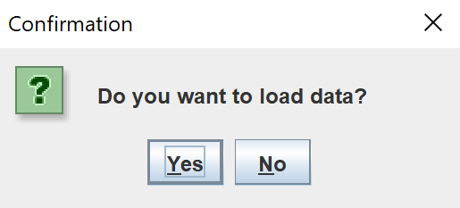

לאחר מכן יפתח התפריט בהתאם לארגומנט שהתקבל.

# תפריט מחסנאי

אפשרות 1 – תפריט סניפים:

בבחירה באפשרות זו נתבקש לבחור את מספר הסניף עליו נרצה לעבוד ולאחר מכן יפתח תפריט הסניף. כמו כן, כמות הסניפים שתוצג תהיה בהתאם לכמות הסניפים שקיימים כרגע ברשת.

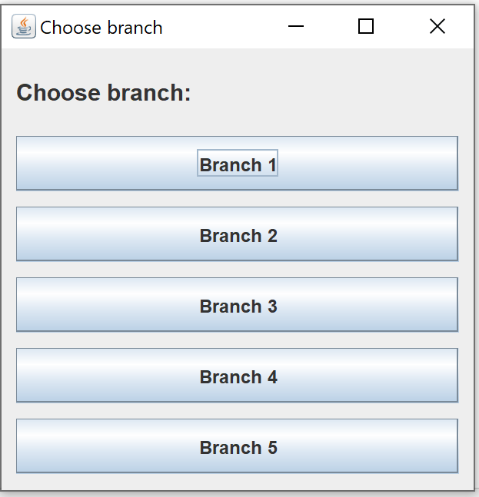

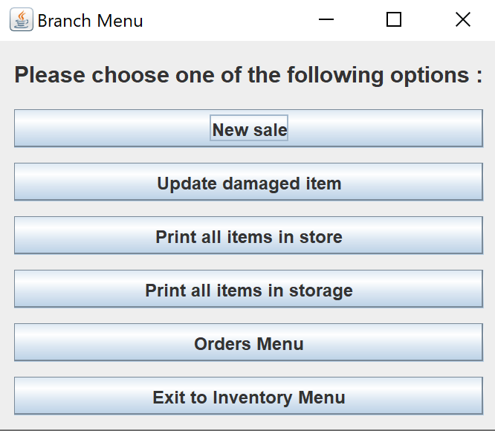

אפשרות 1.1 – מכירה חדשה:

המשתמש יתבקש להזין מספר מוצר ואת הכמות המתבקשת מאותו מוצר. לאחר לחיצה על כפתור הסיום המכירה תתבצע.

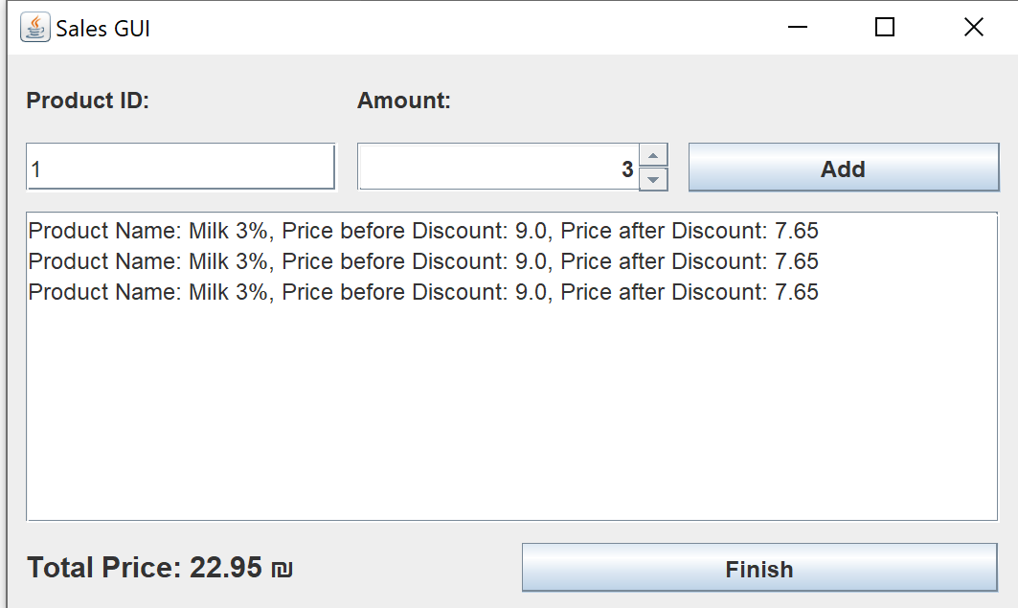

אפשרות 1.2 עדכון פריט מסוים כפגום:

המשתמש יתבקש להזין מספר מוצר ומספר פריט התואם לאותו מוצר וכן להזין את תיאור הפגם.  
לאחר לחיצה על דווח הפריט יסומן כפגום ויצורף אליו תיאור הפגם.

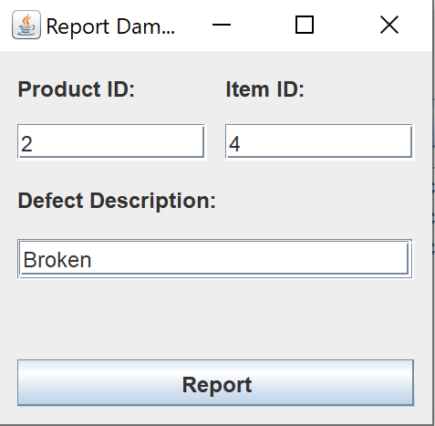

אפשרות 1.3 - הדפסת כל הפריטים בחנות:

פעולה זו תדפיס את כל הפריטים היושבים בסניף בתוך החנות.

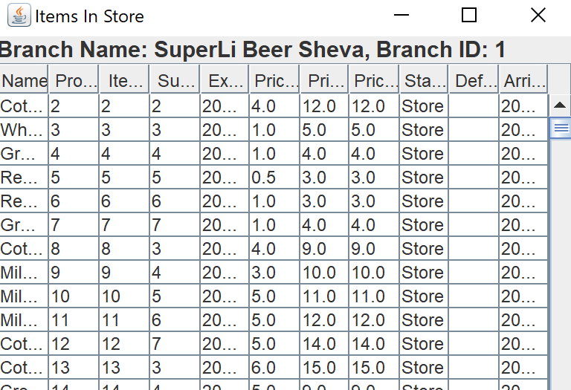

אפשרות 1.4 – הדפסת כל הפריטים במחסן:

פעולה זו תדפיס באופן זהה את כל הפריטים היושבים בסניף בתוך המחסן.

אפשרות 1.5 – תפריט הזמנות:

באפשרות זו יפתח תפריט ההזמנות בו ניתן לבחור בין תפריט הזמנות תקופתיות לתפריט הזמנות קיימות.

אפשרות 1.5.1 – תפריט הזמנות תקופתיות:

אפשרות 1.5.1.1 – יצירת הזמנה תקופתית חדשה:

באפשרות זו נבחר את הספק ממנו נרצה להזמין, את היום שבו נרצה שההזמנה תתבצע ולסיום את המוצרים והכמויות.

אפשרות 1.5.1.2 – עדכון הזמנה תקופתית:

באפשרות זו ניתן יהיה לעדכן את ההזמנה התקופתית.

אפשרות 1.5.2 – תפריט הזמנות קיימות:

בתפריט זה נוכל לערוך את כל ההזמנות הקיימות באותו אופן המצוין מעלה.

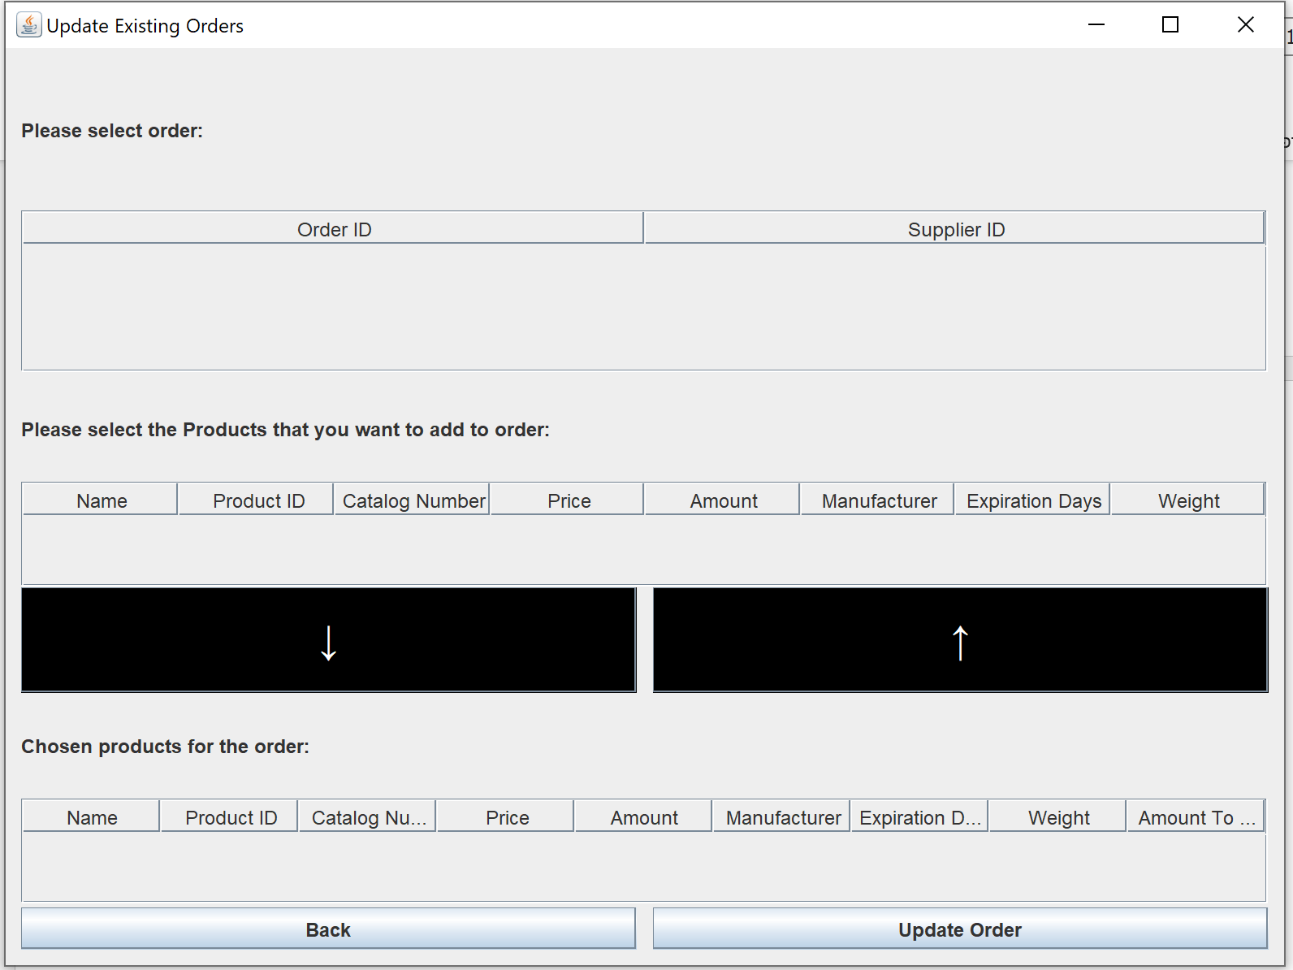

אפשרות 1.5.3 – ביצוע הזמנות תקופתיות להיום:

מבצע את כל ההזמנות התקופתיות הרלוונטיות לאותו יום.

אפשרות 1.5.4 – ביצוע הזמנות עקב חוסר להיום:

בודק באופן אוטומטי לאיזה מוצרים יש חוסר ומבצע הזמנה לאותם חוסרים.

אפשרות 1.5.5 – הדפסת היסטורית ההזמנות של הסניף:

מבצע הדפסה של היסטוריית ההזמנות הקיימות באותו סניף.

אפשרות 2 – תפריט מוצרים

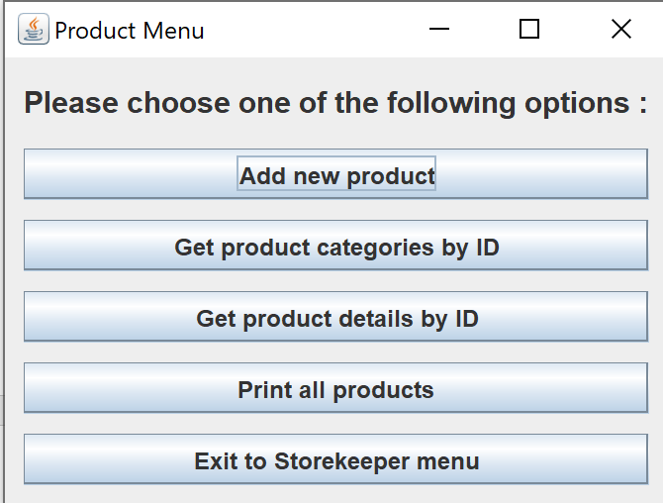

אפשרות 2.1 – הוספת מוצר חדש

בבחירה באפשרות זו המשתמש יצטרך להכניס את כל הפרטים של המוצר אותו הוא רוצה להוסיף ומוצר זה יוסף למערכת.

אפשרות 2.2 – הדפסת הקטגוריות של מוצר מסוים לפי המזהה שלו

המשתמש יבחר מזהה מוצר ויודפסו הקטגוריות אליהן הוא שייך.

אפשרות 2.3 – הדפסת פרטים של מוצר ספציפי לפי המזהה שלו

המשתמש יבחר מזהה מוצר ויודפסו כל הפרטים שלו.

אפשרות 3.4 – הדפסת כל המוצרים

בבחירה באפשרות זו יודפסו כל המוצרים הקיימים במערכת.

אפשרות 3.5 – יציאה חזרה לתפריט המלאי

בבחירה שאפשרות זו נצא חזרה לתפריט.

אפשרות 3 – תפריט קטגוריות:

אפשרות 3.1 – הוספת קטגוריה חדשה

המשתמש יציין את שם הקטגוריה והיא תיווצר במערכת עם מזהה חדש.

אפשרות 3.2 – הדפסת הפרטים של קטגוריה באמצעות המזהה שלה

המשתמש יציין את מזהה הקטגוריה ויודפסו כל הפרטים שלה כולל המוצרים באותה קטגוריה.

אפשרות 3.3 – הדפסת כל הקטגוריות במערכת

בבחירה באפשרות זו יודפסו כל הקטגוריות במערכת.

אפשרות 3.4 – יציאה חזרה לתפריט המלאי

בבחירה שאפשרות זו נצא חזרה לתפריט.

# תפריט מנהל סניף

אפשרות 1 – יצירת סניף חדש:

המשתמש יתבקש להזין את שם הסניף אותו ירצה ליצור והמערכת תיצור את הסניף במידה וניתן.

אפשרות 2 – תפריט סניף

זהו תפריט עבודה על סניף ספציפי עבור מנהל.  
בבחירה באפשרות זו נתבקש לבחור את מספר הסניף עליו נרצה לעבוד ולאחר מכן יפתח תפריט הסניף. כמו כן, כמות הסניפים שתוצג תהיה בהתאם לכמות הסניפים שקיימים כרגע ברשת.



תפריט הסניף עבור מנהל:

אפשרות 2.1 – הוספת הנחה חדשה למוצר:

המשתמש יציין את המזהה של המוצר ואת תאריכי ההתחלה והסיום של ההנחה ואת אחוזי ההנחה.  
בסיום תודפס ההנחה לפי הפורמט.

אפשרות 2.2 – הוספת הנחה חדשה לקטגוריה:

המשתמש יציין את המזהה של הקטגוריה ואת תאריכי ההתחלה והסיום של ההנחה ואת אחוזי ההנחה.  
בסיום תודפס ההנחה לפי הפורמט.

אפשרויות ההדפסה 2.3, 2.4, 2.5 יתבצעו באותה צורה המוזכרת מעלה עבור תפריט מחסנאי

אפשרות 2.6 – תפריט הדוחות:

בתפריט זה ניתן יהיה לבחור בסוג הדוח וליצור אותו או להדפיס אותו.

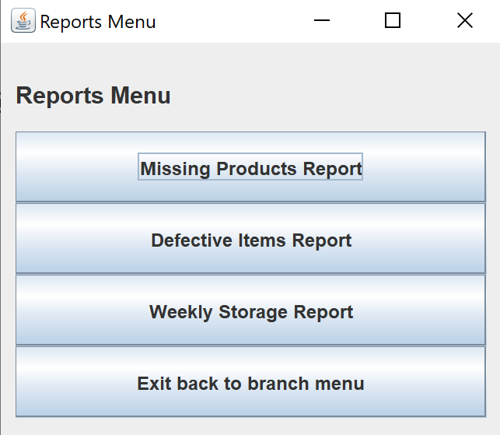

אפשרות 3 – הדפסת כל הספקים:

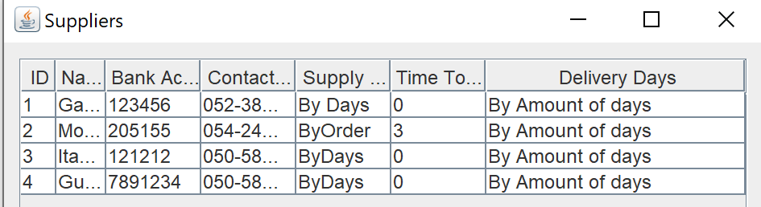

# תפריט מנהל הספקים

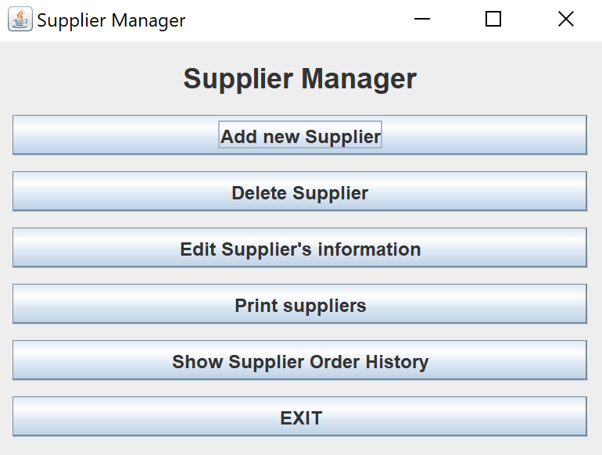

אפשרות 1 – הוספת ספק חדש

המשתמש יתבקש להזין את פרטי הספק.

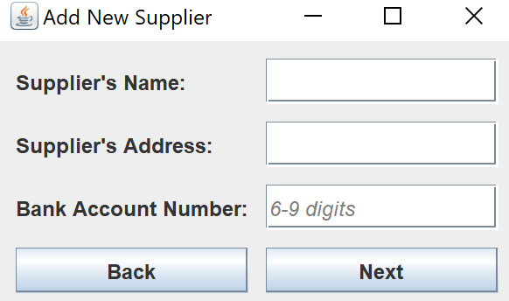

אפשרות 2 – מחיקת ספק

המשתמש יתבקש לבחור את הספק שברצונו למחוק.

אפשרות 3 – עריכת ספק קיים

המשתמש יתבקש לבחור את הספק שברצונו לערוך.

לאחר מכן המשתמש יתבקש לבחור איזה פרטים ברצונו לערוך.

אפשרות 4 – הדפסת הספקים המערכת

פעולת ההדפסה תתבצע באותו אופן המוזכר מעלה עבור מנהל הסניף.

אפשרות 5 – הצגת היסטורית ההזמנות מספק מסוים

בחירת הספק והצגת היסטורית ההזמנות ממנו.

**הוראות מערכת CLI - מודול ספקים - מלאי**

ברוכים הבאים למערכת מודול הספקים בסופר-לי!

לנוחיותכם מצורף תוכן העניינים של המערכת, בהמשך אפרט על כל דבר.  
המספר אינו מתייחס לעמוד אלא לתת הכותרת האדומה הרלוונטית, **לשים לב!**

תוכן עניינים

דף כניסה 1

תפריט בחירת ספק 2

פתיחת ספק חדש 2

תפריט לספק קיים 20

צפייה בפרטי הספק 3

עדכון פרטי הספק 3

תפריט ניהול המוצרים של הספק 3

צפייה בכל המוצרים של הספק במערכת 4

הוספת מוצר חדש **שגיאה! הסימניה אינה מוגדרת.**

מחיקת מוצר 3

עדכון מוצר קיים **שגיאה! הסימניה אינה מוגדרת.**

הגדרת הנחה מהספק על רכישת כמות של מוצר מסוים 3

הגדרת הנחה מהספק על כמות מוצרים 3

נתונים באתחול ראשוני 1

# כניסה (1)

הפעלת המערכת מתבצעת בהרצת קובץ הJAR

לאחר מכן, מגיעים לתפריט מקדים, בו אפשר לבחור האם להטעין למודל נתונים התחלתיים (LoadData),או

להריץ את המודל ריק (ללא נתונים)

# טעינת מידע (1)

בלחיצה על YES בתפריט הכניסה נטעין למערכת את המידע שהוכנס אליה מראש ( מס' ספקים והזמנות שהוכנסו מראש) .

לאחר מכן גם אם לחצנו YES וגם אם לחצנו NO נגיע לתפריט הראשי:

# תפריט ספק

זה התפריט הראשי של המערכת, בתפריט אפשר לבחור אם להוסיף ספק חדש למערכת, לערוך פרטי ספק קיים, או להיכנס לראות את הפרטים על ספק קיים ואת הזמנותיו, או להדפיס את הספקים הקיימים במערכת.

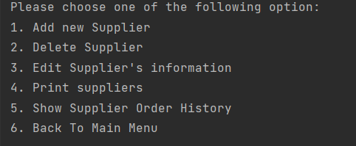

# פתיחת ספק חדש (1)

לאחר בחירת האפשרות לפתיחת ספק חדש בתפריט "בחירת ספק" נוכל כעת להזין את הפרטים של הספק:

**שם הספק-** (שם מלא- שם + שם משפחה

**כתובת** – כתובת טקסט חופשי

2

**חשבון בנק** – צריך ליהיות חשבון בנק תקין, 6-9 ספרות

**אנשי קשר**- כל ספק שנכנס למערכת חייב להכניס לפחות איש קשר אחד שיכלול את הפרטים:

**שם, כתובת אימייל** (חייב ליהיות אימייל חוקי מהפורמט :****@***.** ,

**מספר טלפון נייד ישראלי תקין**(05*/2/4/5/0/ -*******) (יש לשים לב לכלול את המקף באמצע לשם תקינות)

לאחר כל הוספת איש קשר יש אפשרות להוסיף איש קשר חדש , **יפתח לכך תפריט :1. כן 2.לא.**

**תפריט שיטת תשלום**: לאחר סיום הוספת איש קשר יפתח תפריט לבחירת אפשרויות שונות לשיטת התשלום לספק החדש:

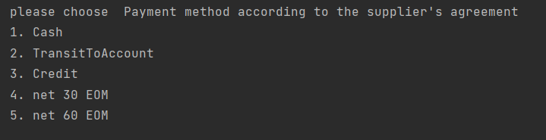

תפריט שיטת הובלות: לאחר תפריט בחירת התשלום יפתח תפריט לבחירת אופן סיפוק הסחורה לספק החדש

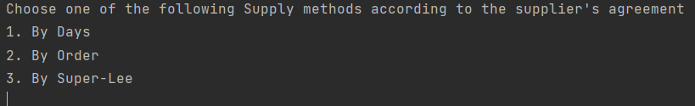

1. לפי ימים(הספק מגיע לספק את הסחורה הימים קבועים) בבחירת אופציה זו יפתח תפריט נוסף לבחירת ימי השילוח הקבועים. כאשר היום הגעה הוא היום הקרוב ביותר ליום הנוכחי לפי הסכם הספק לא כולל יום העסקים הנוכחי שבו וצעה ההזמנה.

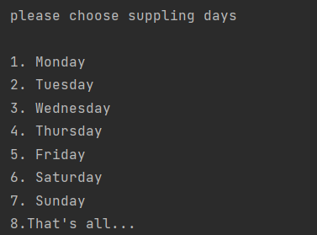

1. לפי הזמנה (הספק מגיע בהתאם שיש הזמנות)
2. משלוחים מהסופר (הספק לא יגיע אלא הסופר אחראי על המשלוחים של הסחורה מהספק- לפי זמן האספקה שהוגדר בהסכם העבודה עם הספק)



לאחר מילוי כל הפרטים האלה תינתן אופציה להוספת פריטים שיופיעו ברשימת המוצאים שהספק יכול לספק לסופר. עבור כל פריט הלקוח יצטרך להכניס את הפרטים הבאים:

מספר פריט- מספר סידורי של הפריט כפי שהוא נקרא בסופר

שם הפריט,

מספר קטלוגי של הפריט (כפי שהוא שמור אצל הספק),

מחיר הפריט (מחיר מלא ללא הנחות)

כמות- כמות שהספק יכול לספק מאותו הפריט

הנחות מסוג (1) לפי מה שמפורט כאן:

הנחות: לכל ספק יש אופציה להכניס מס' הנחות עבור:

1. הנחות עבור פריט ספיציפי: בעת הוספת פריט חדש הלקוח יוכל להכניס לספק מס' הנחות באחוזים עבור כמות מסויימת של פריט זה. יש לשים לב שההנחות המתקבלות בסופר הן כאלה מסוג שככל שכמות המוצרים להזמנה כדולה יותר ההנחה גדולה יותר.
2. הנחה כוללת באחוזים עבור קנייה מעל מס' פריטים מסויים
3. הנחה כוללת על קנייה מעל סכום מסויים.

לאחר סיום הכנסת מוצר יפתח תפריט המאפשר הוספת מוצר חדש.

לאחר סיום הוספת המוצרים יפתח תפריט חדש המאפשר להוסיף הנחות מסוג (2) ו(3)

לאחר הזנת כל הפרטים בצורה נכונה, אם הספק לא נמצא עדיין במערכת ואין בעייה עם פרטיו (חשבון הבנק של כל ספק חייב ליהיות יחודי!)

נקבל הודעה כי הספק נוסף יחד עם ה-ID שהמערכת יצרה עבורו.

(אם הייתה תקלה תתקבל הודעת שגיאה)

3

הנחייה חשובה!- יש לשמור את הID שהתקבל לשם ביצוע פעולות נוספות על אותו הספק בהמשך.

עכשיו ניתן ולחזור לתפריט בחירת ספק ואז נוכל להיכנס אליו(בחירה מס' 3) בשביל להוסיף לו דברים ולראות את פרטיו.

המחשה ליצירה ושיוך מוצר עבור ספק חדש במערכת שלנו:  
הוספת מוצר + הנחות עבור מוצר כלשהו

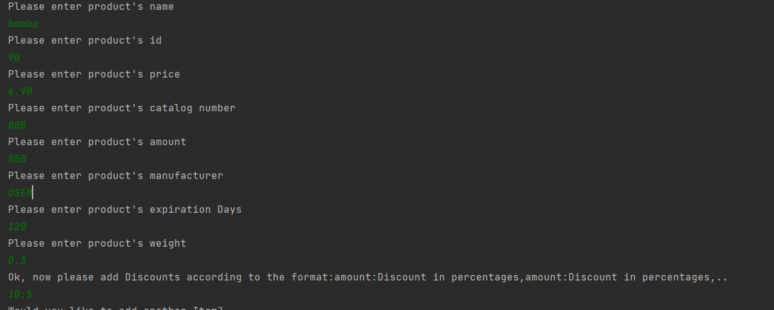

הוספת הנחות כלליות: 1) לפי כמות מוצרים- סופר לי מעודד קנייה מרוכזת וחכמה מספק ספציפי   
2) קנייה על סך X שקלים חדשים תזכה גם היא בהנחה על החשבון

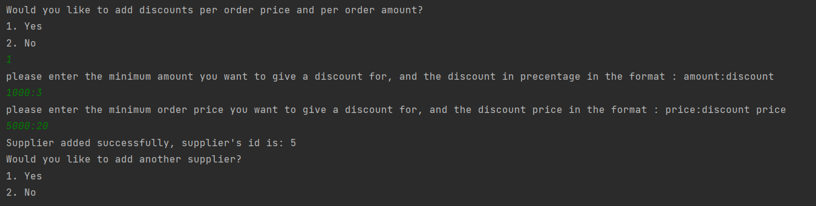

# מחיקת ספק (2)

לאחר בחירת האפשרות למחיקת ספק יש להזין את מס' הספק אותו אתה רוצה למחוק.

אם הספק לא קיים המערכת תודפס הודעת שגיאה , אחרת תתקבל הודעה שהמחיקה בוצעה בהצלחה  
למשל נמחק את הספק הקודם שהוכנס במערכת עבור ID= 5:

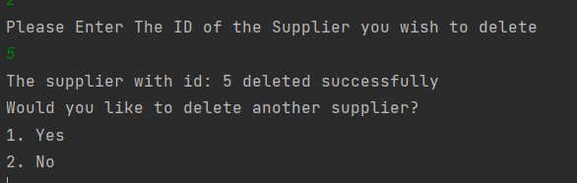

כעת ננסה למחוק ספק שלא קיים, למשל ID=17:

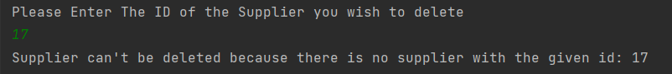

# תפריט לספק קיים(3)

ניכנס לתפריט זה כדי לעדכן פרטי ספק, לפתוח הזמנות, להוסיף לו מוצרים ועוד..

כדי להיכנס לתפריט, צריך לבחור בתפריט בחירת ספק ואז **להזין את מספר הספק שאותו נרצה לערוך**.

בתפריט יוצג לנו האפשרויות הבאות:

1. עריכת פרטים אישיים
2. עריכת פרטי הסכם הספק

## 1.עריכת פרטים אישיים

בבחירה זו יפתח תפריט המאפשר לערוך את פרטים האישיים של הספק:

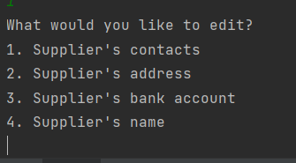

## 1.עריכת אנשי הקשר של הספק

בבחירה זו יפתח תפריט נוסף עם מס' אפשרויות לעריכת רשימת אנשי הקשר של הספק.

1.הוספת איש קשר חדש- יש לפעול לפי ההנחיות של הוספת איש קשר לפי ההוראות המפורטות בהוספת ספק חדש.

2.מחיקת איש קשר- בבחירה זו יש לספק את כתובת המייל של איש הקשר אותו רוצים למחוק. אם איש הקשר קיים ברשימת אנשי הקשר של הספק וכמובן שהשספק קיים במערכת איש הקשר ימחק בהצלחה.

3.עריכת כתובת המייל של איש קשר קיים: בבחירה זו יש לספק את כתובת המייל הישנה ואת הכתובת החדשה לעדכון.

4.עריכת מס' טלפון של איש קשר קיים: בבחירה זו גם יש לספק את כתובת המייל של איש הקשר שרת מס' הטלפון שלו תרצו לערוך ובנוסף את מס' הטלפון החדש. (כמובן חשוב שיהיה תקין לפי הפורמט שהוגדר בהוראות לפתיחת ספק חדש)

4

## 2.עריכת כתובת הספק

יש להזין את הכתובת החדשה של הספק. אם הספק קיים במערכת תוחזר הודעה שהשכתובת שונתה בהצלחה.

## 3.עריכת מס' חשבון הבנק

יש להזין חשבון בנק חדש ותקין. אם הספק קיים במערכת תוחזר הודעה שחשבון הבנק שונה בהצלחה.

## 3.עריכת שם הספק

יש להזין את השם החדש. אם הספק קיים במערכת תוחזר הודעה שהשם שונה בהצלחה.

## 2.עריכת פרטי ההסכם של הספק

בבחירה זו יפתח תפריט המאפשר לערוך את פרטין האישיים של הספק:

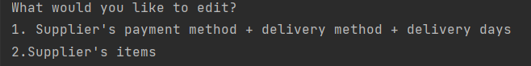

## 1.עריכת שיטת תשלום + שיטת שילוח + ימי שילוח

בבחירת אפשרות זאת ניתן יהיה לערוך את שיטת התשלום לספק, שיטת השילוח שלו ושינוי הימים במידת הצורך. בהתחלה יפתח תפריט לבחירת שיטת תשלום(כפי שתואר בהוראות הוספת ספק חדש)

לאחר מכן יפתח שוב התפריט לבחירת שיטת שילוח (שוב, כפי שתואר בהוראות הוספת ספק חדש),

אם תיבחר האופציה לשילוח בימים קובעים יפתח שוב תפריט הימים וניתן יהיה אפשר לבחור את הימים הרצויים.

אם הספק קיים במערכת, השינוי יבוצע בהצלחה.

## 2.עריכת מוצר

בבחירת אפשרות זאת יפתח תפריט חדש עם מס' אפשרויות:

1.הוספת מוצר חדש : הוספת מוצר חדש לפי ההוראות שתוארו לעיל להוספת מוצר חדש בהוספת ספק חדש למערכת.

2.מחיקת מוצר : ההחירת אופציה זו יש להכניס את מס' המוצר אותו תרצה למחוק. אם הספק קיים במערכת והמוצר קיים ברשימת המוצרים אותו הוא מספק המוצר ימחק בהצלחה.

3.עריכת מוצר קיים : בבחירת אופציה זו יש להכניס את מס' המוצר אותו תרצה לערוך.

מיד לאחר מכן יפתח תפריט נוסף:

1. עריכת המס' הקטלוגי של המוצר : יש להזין מס' קטלוגי חדש למוצר. אם הספק קיים במערכת והמוצר קיים ברשימת המוצרים אותו הוא מספק הפעולה תתבצע בהצלחה.
2. הוספת הנחה למוצר :יש להכניס את ההנחה החדשה אותה תרצו להוסיף , בפורמט הבא: כמות:הנחה באחוזים
3. מחיקת הנחה מהמוצר – בבחירת אופציה זו יש להזין את ההנחה אותו תרצו למחוק מהמוצר.

# הדפסת ספקים(4)

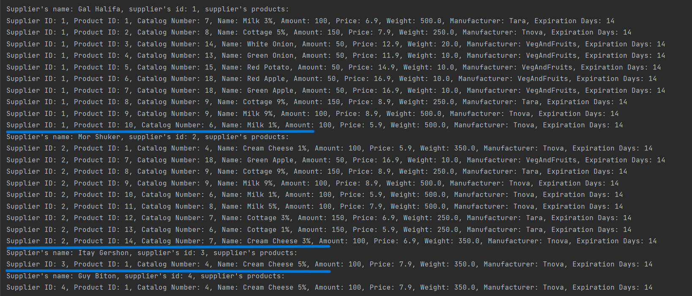בבחירת אופצייה זו יודפסו כל הספקים הנמצאים המערכת

# הזמנות מספק (5): יודפסו כל ההזמנות ופירוט ההזמנות שבוצעו ע"י הספק. על המשתמש להכניס את מזהה הספק שעבורו הוא מעוניין בכדי לצפות בהזמנות מספק זה. אם לספק אין הזמנות במערכת המערכת תציג הודעה אינפורמטיבית בכדי לידע את כל מי שמשתמש במערכת ומידע זה רלוונטי עבורו.

**הוראות מערכת - מודול – מלאי store manager**

ברוכים הבאים למערכת מודול הספקים והמלאי בסופר-לי!

לנוחיותכם מצורף תוכן העניינים של המערכת, בהמשך אפרט על כל דבר.

# כניסה

הפעלת המערכת מתבצעת בהרצת קובץ הJAR

לאחר מכן, מגיעים לתפריט מקדים, בו אפשר לבחור האם להטעין למודל נתונים התחלתיים (LoadData),או להריץ את המודל ריק (ללא נתונים)

# תפריט ראשי:

לאחר מכן יופיע התפריט הראשי של **store manager** בו נבחר אם לעבור לתפריט סניף או תפריט ספקים.

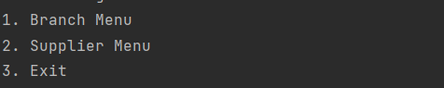

# תפריט סניף

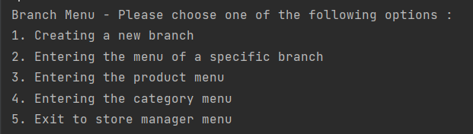

אפשרות 1 – יצירת סניף חדש:  
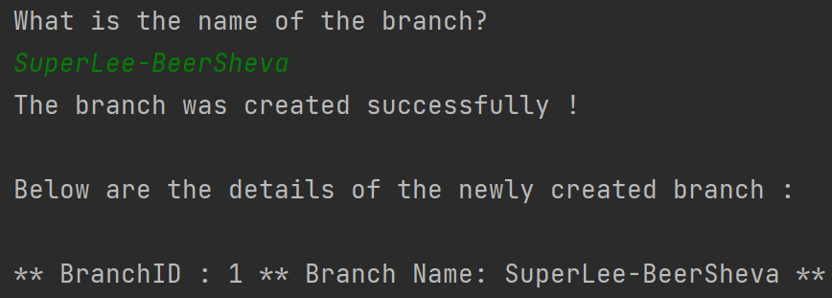

אפשרות 2 – תפריט לעבודה על סניף מסוים:

המשתמש יבחר על איזה סניף מתוך הסניפים הקיימים הוא ירצה לעבוד.

אפשרות 2.1 – מכירת פריט:

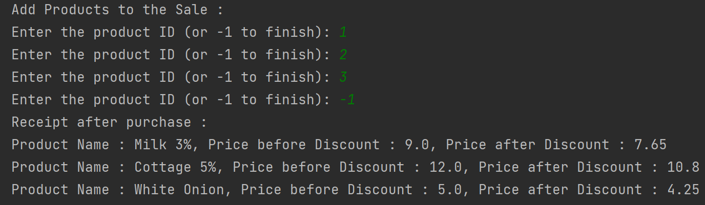

המשתמש יציין את המוצרים במכירה ותודפס קבלה המציינת את המחירים לפני ואחרי הנחה.  
כמו כן הפריטים מאותו מוצר שנמכר יסומנו כ"נמכר".

אפשרות 2.2 – עידכון פריט פגום: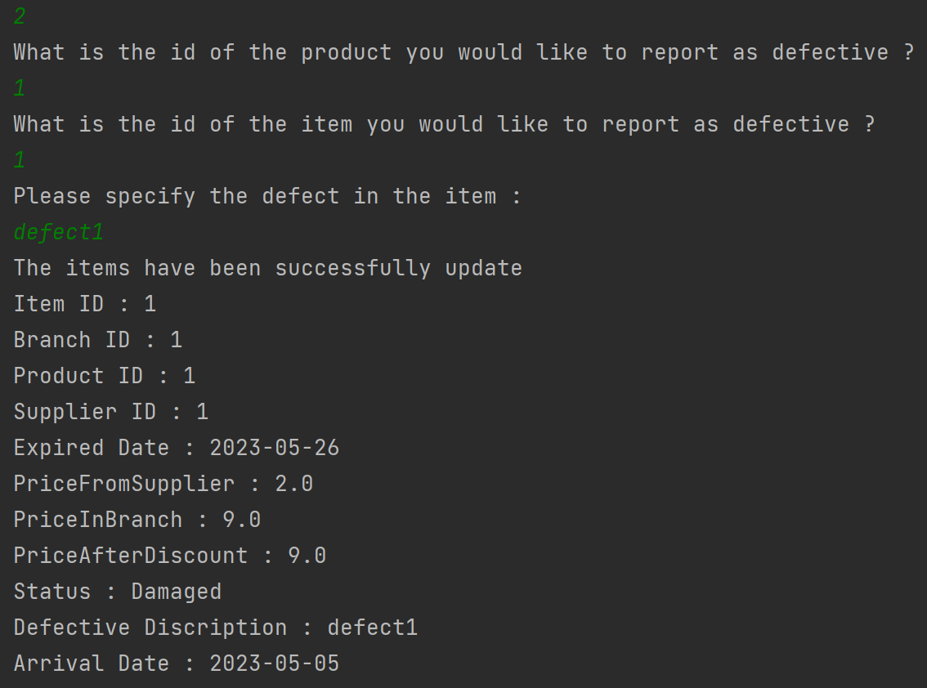

המשתמש יציין את המזהה של המוצר הכללי והפריט הספציפי ובנוסף יציין את התקלה באותו פריט.  
בסיום יודפס הפריט לאחר עדכון התקלה.

אפשרות 2.3 – הוספת הנחה חדשה למוצר:

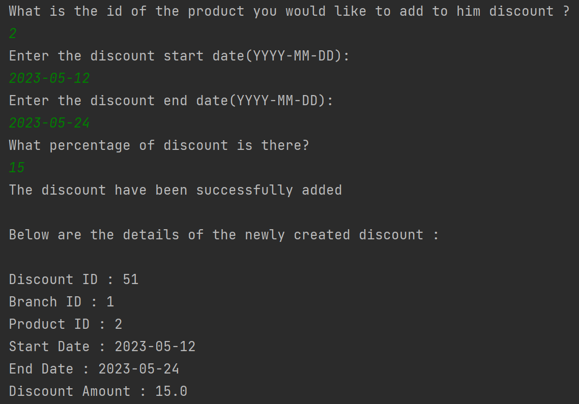

המשתמש יציין את המזהה של המוצר ואת תאריכי ההתחלה והסיום של ההנחה ואת אחוזי ההנחה.  
בסיום תודפס ההנחה לפי הפורמט.

אפשרות 2.4 – הוספת הנחה חדשה לקטגוריה:

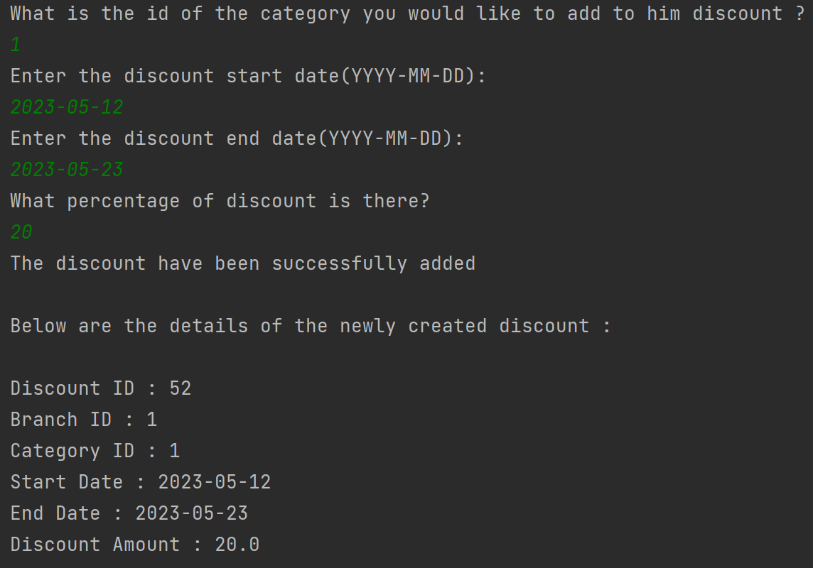

המשתמש יציין את המזהה של הקטגוריה ואת תאריכי ההתחלה והסיום של ההנחה ואת אחוזי ההנחה.  
בסיום תודפס ההנחה לפי הפורמט.

אפשרות 2.5 – הדפסת כל הפריטים בחנות: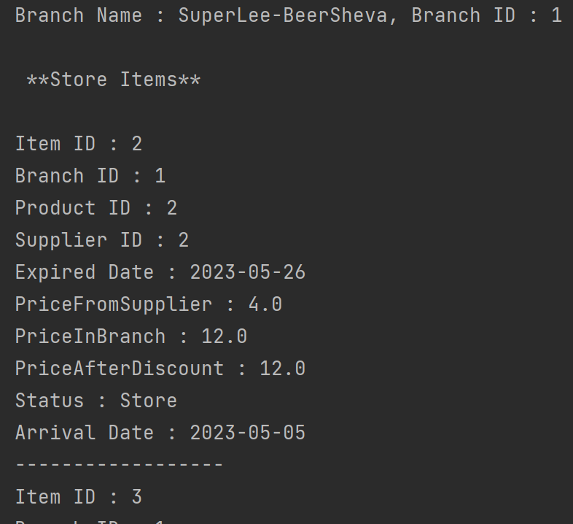

פעולה זו תדפיס את כל הפריטים היושבים בסניף בתוך החנות.

אפשרות 2.6 – הדפסת כל הפריטים במחסן:

פעולה זו תדפיס באופן זהה את כל הפריטים היושבים בסניף בתוך המחסן.

אפשרות 2.7 – הדפסת היסטורית מכירות של מוצר: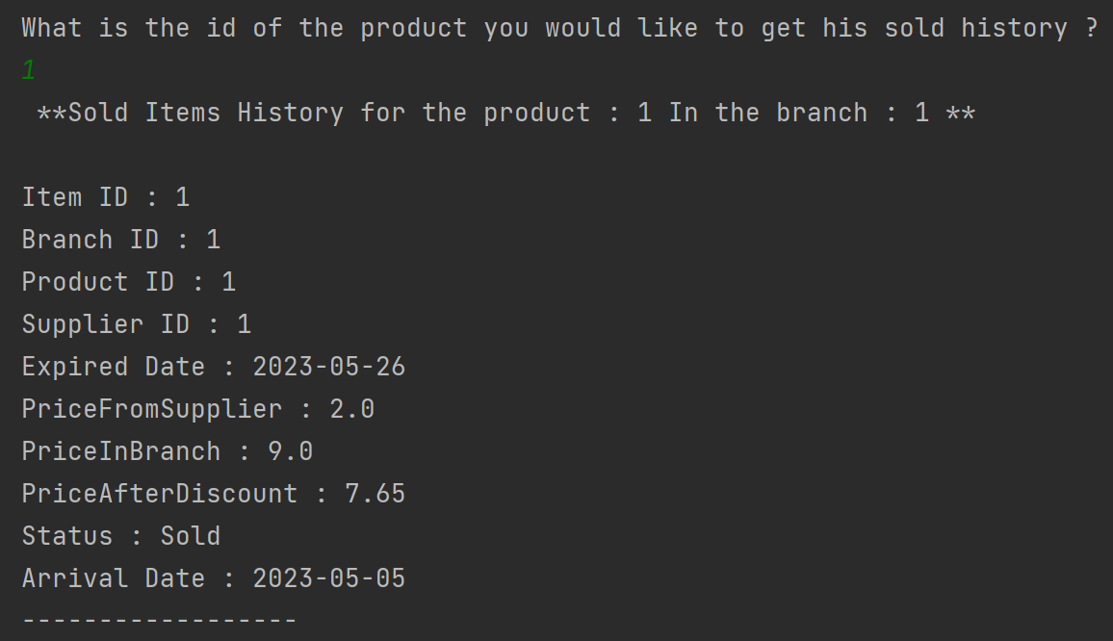

המשתמש יציין את מזהה המוצר ותוצג לו היסטוריית המכירות של הפריטים תחת אותו מוצר.

אפשרות 2.8 – תפריט הזמנות:

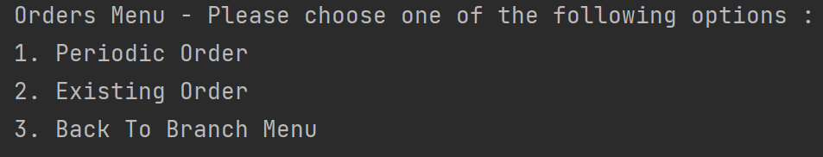

באפשרות זו יפתח תפריט ההזמנות בו ניתן לבחור בין תפריט הזמנות תקופתיות לתפריט הזמנות קיימות.

אפשרות 2.8.1 – תפריט הזמנות תקופתיות:

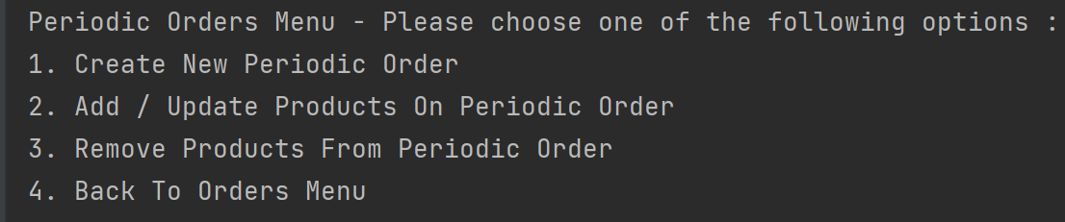

אפשרות 2.8.1.1 – יצירת הזמנה תקופתית חדשה: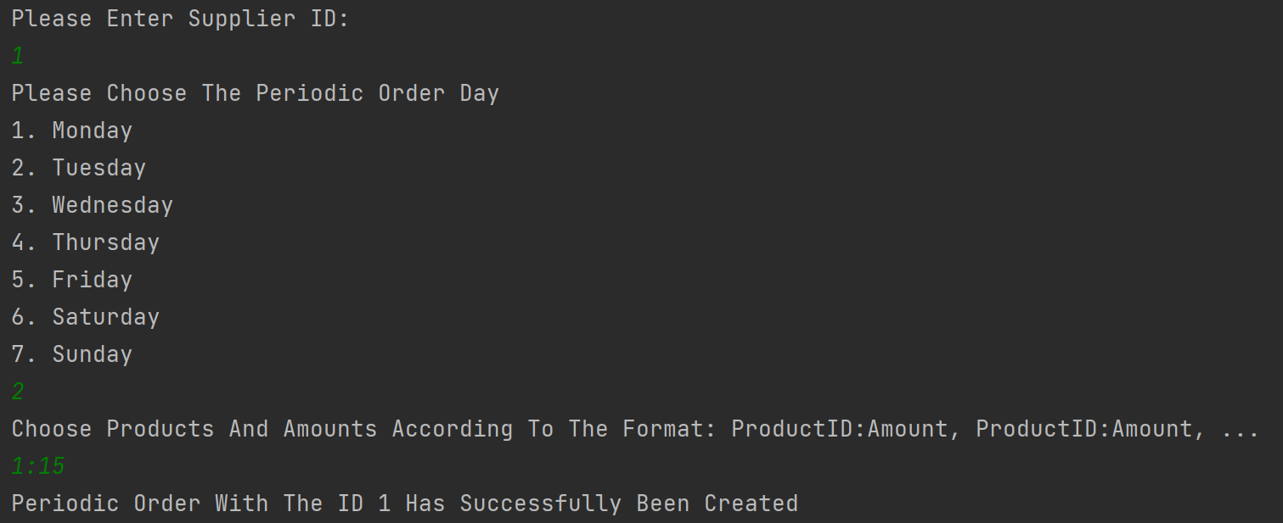

באפשרות זו נבחר את הספק ממנו נרצה להזמין, את היום שבו נרצה שההזמנה תתבצע ולסיום את המוצרים והכמויות.

אפשרות 2.8.1.2 – הוספת מוצרים להזמנה תקופתית:

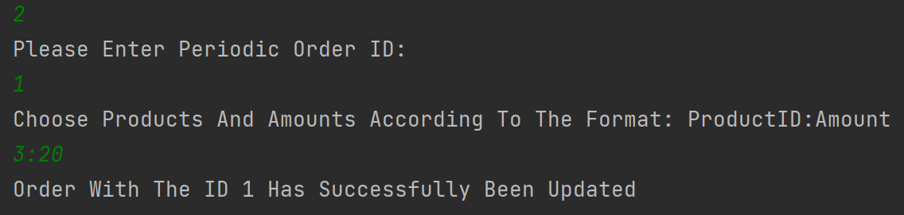

באפשרות זו נבחר לפי מזהה איזה הזמנה תקופתית לעדכן ולאחר מכן את המוצרים והכמויות שנרצה להוסיף.

אפשרות 2.8.1.3 – הסרת מוצרים מהזמנה תקופתית:

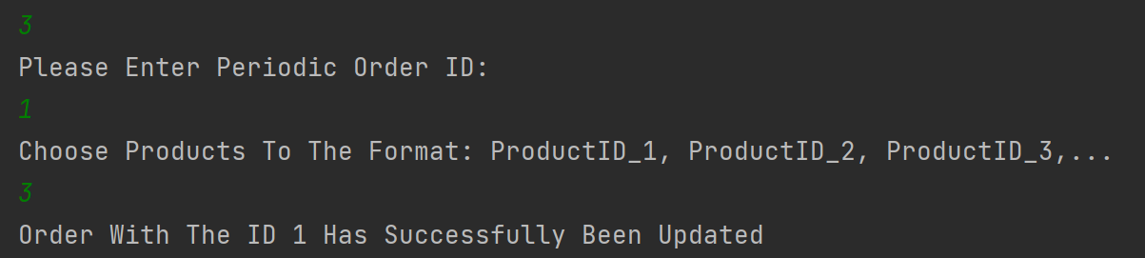

באפשרות זו נבחר לפי מזהה איזה הזמנה תקופתית לעדכן ולאחר מכן את המוצרים שנרצה להסיר.

אפשרות 2.8.2 – תפריט הזמנות קיימות:

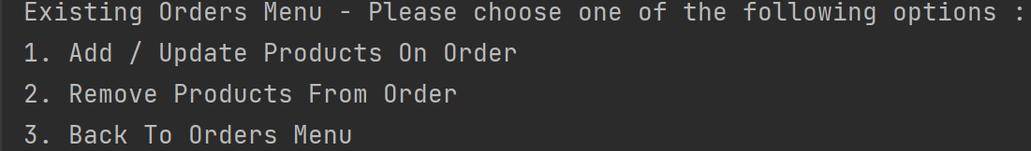

בתפריט זה נוכל לערוך את כל ההזמנות הקיימות באותו אופן המצוין מעלה.

אפשרות 2.9 – ביצוע הזמנות תקופתיות להיום:

מבצע את כל ההזמנות התקופתיות הרלוונטיות לאותו יום.

אפשרות 2.10 – ביצוע הזמנות עקב חוסר להיום:

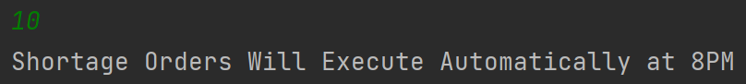

בודק באופן אוטומטי לאיזה מוצרים יש חוסר ומבצע הזמנה לאותם חוסרים.

אפשרות 2.11 – הדפסת היסטורית ההזמנות של הסניף:

מבצע הדפסה של היסטוריית ההזמנות הקיימות באותו סניף.

אפשרות 2.12 – מנהל דוחות

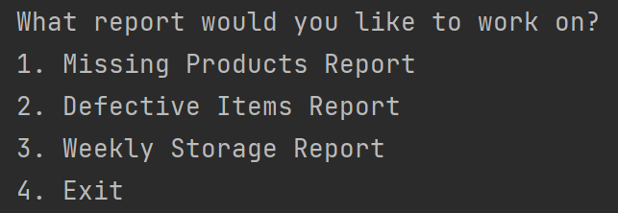

אפשרות זו תפתח את מנהל הדוחות.

אפשרות 2.12.1 – מנהל דוחות חוסרים

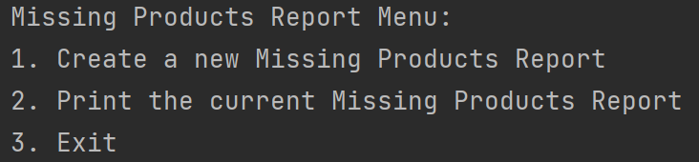

בבחירה באפשרות זו יפתח תפריט מנהל דוחות החוסרים

אפשרות 2.12.1.1 – יצירת דוח חוסרים חדש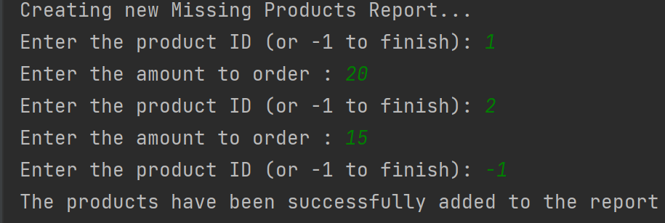

המשתמש יציין את המוצרים לפי מזהה ואת הכמויות החסרות.

אפשרות 2.12.1.2 – הדפסת דוח החוסרים הנוכחי

בבחירה באפשרות זו יודפס דוח החוסרים הנוכחי (האחרון)

אפשרות 2.12.1.3 – יציאה חזרה לתפריט הדוחות

אפשרות 2.12.2 – מנהל דוחות פגומים

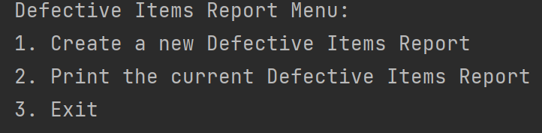

בבחירה באפשרות זו יפתח תפריט מנהל דוחות הפריטים הפגומים

אפשרות 2.12.2.1 – יצירת דוח פגומים חדש

בבחירה באפשרות זו יוצר דוח מוצרים פגומים באופן אוטומטי כאשר המערכת תציין בו את כל המוצרים שעודכנו כפגומים.

אפשרות 2.12.2.2 – הדפסת דוח הפגומים הנוכחי

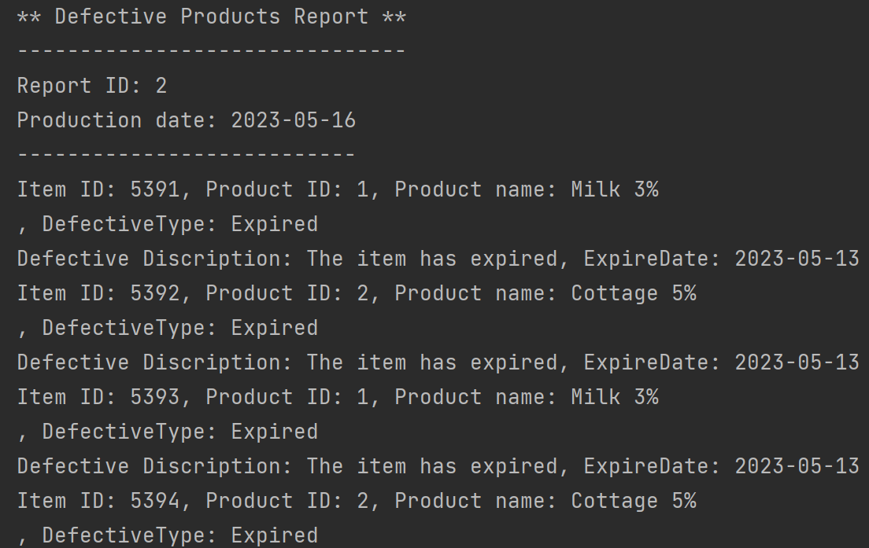

בבחירה באפשרות זו יודפס דוח הפגומים הנוכחי בסניף.

אפשרות 2.12.2.3 – יציאה חזרה לתפריט הדוחות

אפשרות 2.12.3 – מנהל דוחות שבועיים

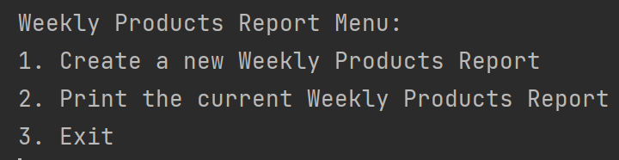

בבחירה באפשרות זו יפתח תפריט מנהל דוחות השבועיים

אפשרות 2.12.3.1 – יצירת דוח שבועי חדש

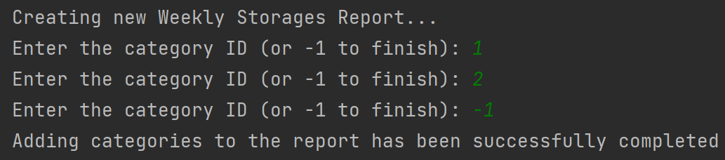

המשתמש יציין את הקטגוריות אותן הוא רוצה לפרט בדוח והן יתווספו אליו.

אפשרות 2.12.3.2 – הדפסת דוח שבועי נוכחי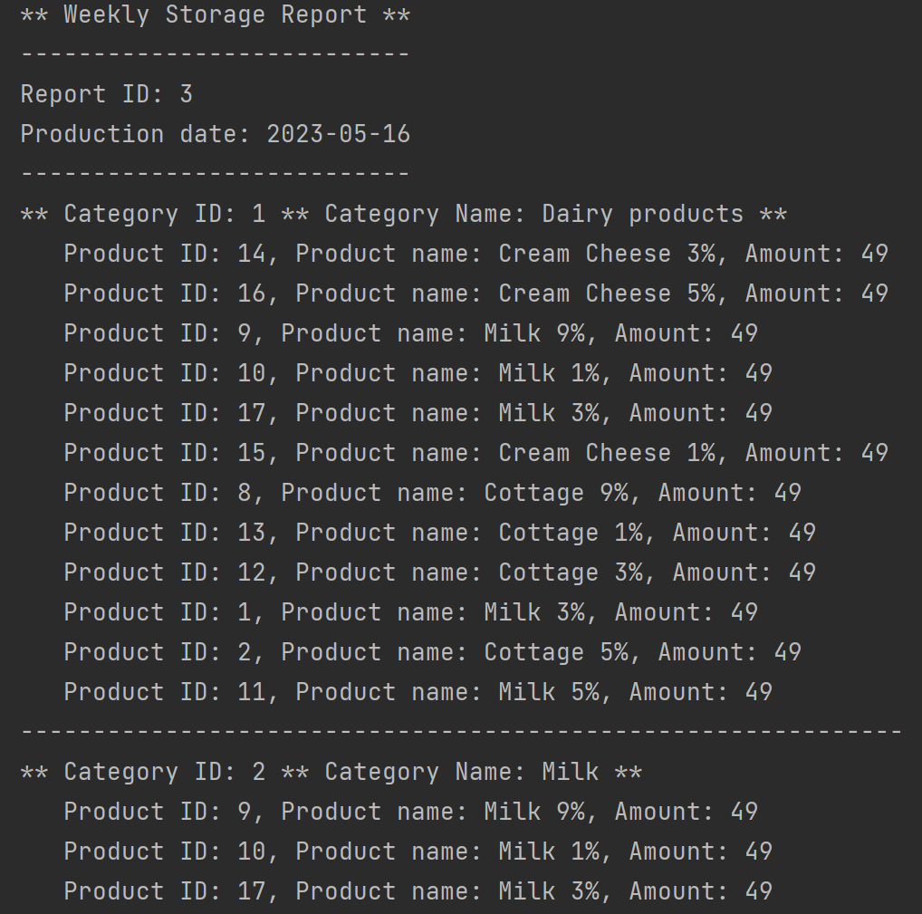

בבחירה באפשרות זו יודפס הדוח השבועי הנוכחי כולל כל פרטי הקטגוריות המפורטות בו יחד עם המוצרים השייכים לאותן קטגוריות והכמויות שלהם בסניף.

אפשרות 2.12.3.3 – יציאה חזרה לתפריט הדוחות

אפשרות 2.13 – יציאה חזרה לתפריט

אפשרות זו פשוט חוזרת לתפריט הראשי

אפשרות 3 – תפריט מוצרים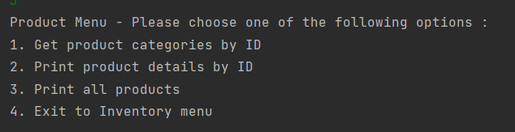

אפשרות 3.1 – הדפסת הקטגוריות של מוצר מסוים לפי המזהה שלו

המשתמש יבחר מזהה מוצר ויודפסו הקטגוריות אליהן הוא שייך.

אפשרות 3.2 – הדפסת פרטים של מוצר ספציפי לפי המזהה שלו

המשתמש יבחר מזהה מוצר ויודפסו כל הפרטים שלו.

אפשרות 3.3 – הדפסת כל המוצרים

בבחירה באפשרות זו יודפסו כל המוצרים הקיימים במערכת.

אפשרות 3.5 – יציאה חזרה לתפריט המלאי

בבחירה שאפשרות זו נצא חזרה לתפריט.

אפשרות 4 – תפריט קטגוריות:

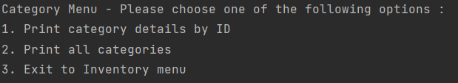

אפשרות 4.1 – הדפסת הפרטים של קטגוריה באמצעות המזהה שלה

המשתמש יציין את מזהה הקטגוריה ויודפסו כל הפרטים שלה כולל המוצרים באותה קטגוריה.

אפשרות 4.2 – הדפסת כל הקטגוריות במערכת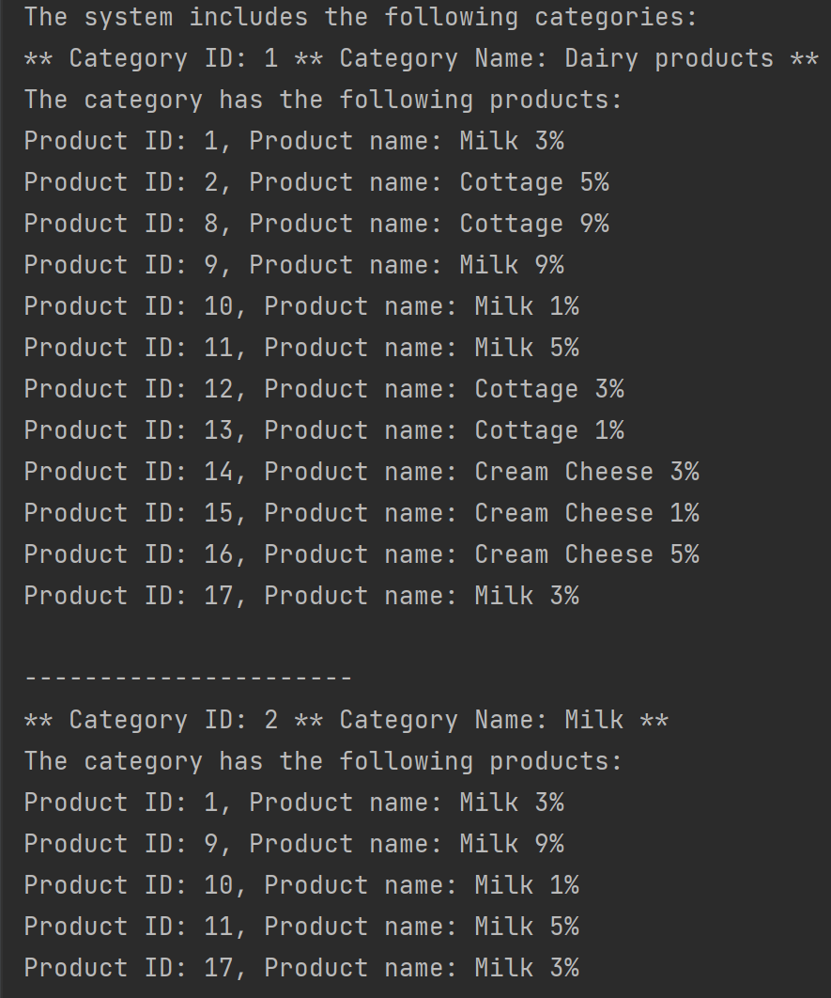

בבחירה באפשרות זו יודפסו כל הקטגוריות במערכת.

אפשרות 4.3 – יציאה חזרה לתפריט המלאי

בבחירה שאפשרות זו נצא חזרה לתפריט.

**הוראות מערכת - מודול – מלאי storekeeper**

ברוכים הבאים למערכת מודול הספקים והמלאי בסופר-לי!

לנוחיותכם מצורף תוכן העניינים של המערכת, בהמשך אפרט על כל דבר.

# כניסה

הפעלת המערכת מתבצעת בהרצת קובץ הJAR

לאחר מכן, מגיעים לתפריט מקדים, בו אפשר לבחור האם להטעין למודל נתונים התחלתיים (LoadData),או להריץ את המודל ריק (ללא נתונים)

# תפריט ראשי:

לאחר מכן יופיע התפריט הראשי של **store keeper:**

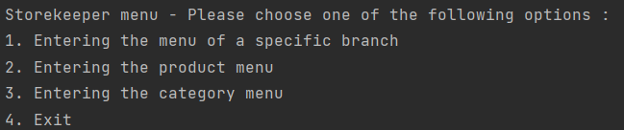

אפשרות 1: המשתמש יבחר על איזה סניף מתוך הסניפים הקיימים הוא ירצה לעבוד.

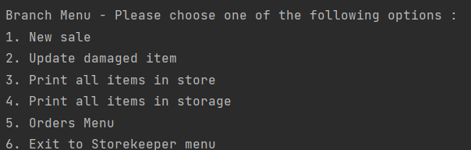

אפשרות 1.1: הוספת הנחה  
נכניס את מזהה המוצר הייחודי בכדי שנוכל להגדיר הנחה על מוצר ספציפי במערכת שלנו  
נוכל להכניס מספר מוצרים ביחד, נלחץ -1 אם נרצה לסיים להוסיף מוצרים.

אפשרות 1.2: בכדי להגדיר מוצר כפגום נלחץ על אפשרות זו ונקבל את הפלט הבא:  
What is the id of the product you would like to report as defective ?  
*) נכניס מזהה ייחודי של מוצר במערכת שלנו בכדי להגדיר אותו כפגום.

אפשרות 1.3: הדפסת מוצרי סניף

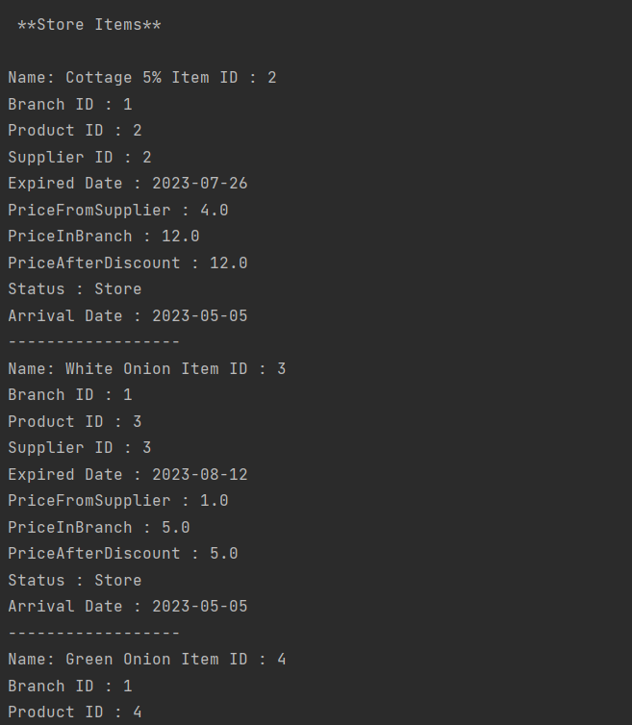

קטע חלקי של מוצרי הסניף הספציפי עם ID =1

אפשרות 1.4: הדפסת מלאי הסניף הספציפי  
באפשרות זו יודפסו (כמו בסעיף הקודם) כל מלאי הסניף הספציפי שעליו אנו עובדים- כפי שהגדרנו בתחילת הכניסה למערכת.

אפשרות 1.5: הזמנות עבור הסניף הספציפי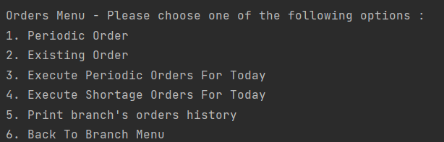  
  
אפשרות 1.5.1: הזמנה תקופתית

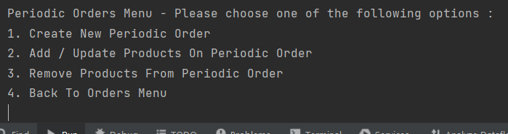

אפשרות 1.5.1.1: יצירת הזמנה תקופתית

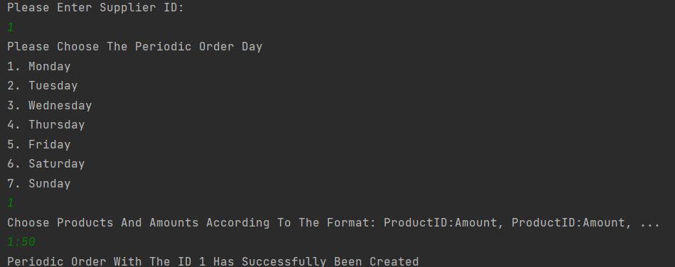

נשייך את ההזמנה התקופתית לספק כלשהו, נבחר את יום יצירת ההזמנה, נבחר את המוצר ואת הכמות ממנו.   
אם יצירת ההזמנה התקופתית הצליחה נקבל הודעה הצלחה ואם היצירה נכשלה נקבל הודעת שגיאה אינפורמטיבית שתודיע לנו מה לא צלח בתהליך הנ"ל.

אפשרות 1.5.1.2: הוספת פריטים להזמנה תקופתית כלשהי

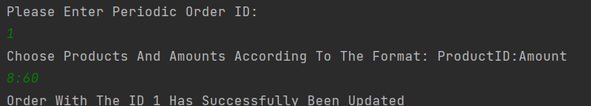

אפשרות 1.5.1.3: מחיקת פריטים מהזמנה תקופתית כלשהי  
בכדי למחוק פריטים שלא נרצה שיופיעו בהזמנה התקופתית, נבחר את ההזמנה התקופתית שאותה נרצה לערוך- בעזרת המזהה הייחודי של הזמנה. לאחר הכניסה נבחר במוצר אותו נרצה להסיר- דרך מזהה המוצר הייחודי.

אם מחיקת המוצרים מההזמנה התקופתית הצליחה נקבל הודעה הצלחה ואם המחיקה נכשלה נקבל הודעת שגיאה אינפורמטיבית שתודיע לנו מה לא צלח בתהליך הנ"ל.  
  
אפשרות 1.5.1.4: חזרה לתפריט ההזמנות.  
  
אפשרות 1.5.2: הזמנות קיימות:  
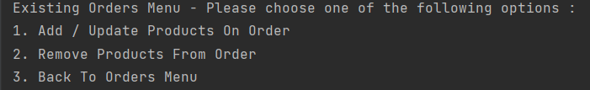

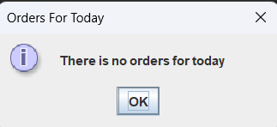עבור סעיף 1 ו 2 אותו תהליך כפי שמוזכר בהוספת פריט להזמנה תקופתית או מחיקת פריט בהזמנה תקופתית- אותו דרך פעולה.  
  
אפשרות 1.5.2.3: חזרה לתפריט הזמנות  
  
אפשרות 1.5.3: ביצוע הזמנות תקופתיות ליום הנוכחי (שעון ישראל):  
כאשר נלחץ על אופציה זו נבצע את כל ההזמנות התקופתיות שמחכות ליום הנוכחי. אם היצירה הצליחה נקבל הודעת הצלחה שתכיל את מזהה הייחודי של ההזמנו התקופתיות שנוצרו   
ואם היצירה נכשלה נקבל הודעת שגיאה

אפשרות 1.5.4: יצירת הזמנות חוסרים  
כאשר מוצר נקנה מהסופר שלנו, נוריד את מספר המוצרים שנקנו מהמלאי של הסופר. במידה ועברנו את המכסה המינימלית תבוצע הזמנה מיידית מספקים באופן אוטומטי לחלוטין לפי:  
1) מהירות ההזמנה  
2) גודל הזמנה  
3) מחיר הזמנה  
  
המערכת תבצע את ההזמנו באופן אוטומטי בכל יום עסקים של הסופר אך אופציה זו מאפשרת בכל רגע נתון לשלוח את ההזמנת החוסרים לספקים הרלוונטים במערכת.  
  
אפשרות 1.5.5: הדפסת כל ההזמנות שבוצעו מהסניף הספציפי שעליו אנו עובדים.  
  
אפשרות 2 ואפשרות 3 במסך הראשי של **STOREKEEPER**טופלו בדף המסמכים השני של store manager ולכן אין צורך לפרט עליהם גם בדף ההנחיות הנוכחי.